MyBatis中的延迟加载，也称为懒加载，是指在进行关联查询时，按照设置延迟规则推迟对关联对象的select查询。延迟加载可以有效减少数据库压力。

注：MyBatis的延迟加载只是对关联对象的查询有延迟设置，对于主加载对象都是直接执行查询语句。

###### 关联对象加载时机

MyBatis根据对关联对象查询的select语句的执行时机，分为三种类型：直接加载、侵入式加载与深度延迟加载

* 直接加载：执行完对主加载对象的select语句，马上执行对关联对象的select查询。
* 侵入式延迟：执行对主加载对象的查询时，不会执行对关联对象的查询。但当要访问主加载对象的详情时，就会马上执行关联对象的select查询。即对关联对象的查询执行，侵入到了主加载对象的详情访问中。也可以这样理解：将关联对象的详情侵入到了主加载对象的详情中，即将关联对象的详情作为主加载对象的详情的一部分出现了。
* 深度延迟：执行对主加载对象的查询时，不会执行对关联对象的查询。访问主加载对象的详情时也不会执行关联对象的select查询。只有当真正访问关联对象的详情时，才会执行对关联对象的select查询。

注意：延迟加载的应用要求，关联对象的查询与主加载对象的查询必须是分别进行的select语句，不能是使用多表连接所进行的select查询。因为，多表连接查询，其实质是对一张表的查询，对由多个表连接后形成的一张表的查询。会一次性将多张表的所有信息查询出来。

###### 关直接加载

###### 深度延迟加载

###### 侵入式延迟加载

###### 延迟加载策略总结

**延迟加载策略总结：**

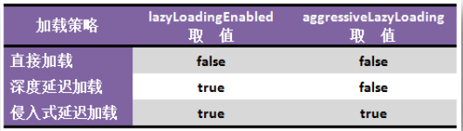

多表连接查询无法使用延迟加载